INSTITUTO DE EDUCACIÓN SUPERIOR TECNOLÓGICO PÚBLICO OXAPAMPA



PROGRAMA DE ESTUDIOS ARQUITECTURA DE PLATAFORMAS Y SERVICIOS DE TI

UNIDAD DIDÁCTICA:

MODELAMIENTO DEL SOFTWARE

TEMA:

“INFORME DE PROYECTO FINAL DE CURSO”

DOCENTE:

Wilmer CONDOR RAMOS

ESTUDIANTE:

Wendy Marylu, DIONICIO VEGA
Erich Jhonatan, CORREA BRAVO

2026

Contenido
Contenido 2
1. Introducción 3
2. Descripción del problema 3
3. Objetivos 3
3.1. Objetivo General 3
3.2. Objetivos Específicos 3
4. Alcance 3
5. Usuarios del sistema 4
6. Requerimientos 4
6.1. Funcionales 4
6.2. No funcionales 4
7. Estructura y Desarrollo del Sistema 5
8. Modelamiento UML del Sistema 5
8.1. Diagrama de Casos de Uso 5
8.2. Descripción de Casos de Uso 5
8.3. Diagrama de Actividades 6
8.4. Diagrama de Secuencia 7
8.5. Diagrama de Clases 8
9. Diseño de la Base de Datos 9
10. Desarrollo de la Aplicación 10
11. Gestión del Proyecto con Git y GitHub 10
12. Resultados 12
12.1. Evidencias del Repositorio 12
12.2. Evidencias de Commits 12
12.3. Capturas de la Aplicación 13
13. Conclusiones 14
14. Recomendaciones 14
15. Bibliografía 15
16. Anexos 15

1. Introducción
Actualmente, la gestión de información mediante aplicaciones informáticas permite optimizar procesos administrativos y reducir errores ocasionados por el manejo manual de datos. En este proyecto se desarrolló un Sistema de Registro de Estudiantes que facilita el registro, consulta, edición y eliminación de información académica de manera sencilla y organizada.
Durante el desarrollo se aplicó la metodología de modelamiento de software, iniciando con el análisis de requerimientos, la elaboración de diagramas UML, la implementación del sistema utilizando tecnologías web (HTML, CSS y JavaScript) y el uso de Git y GitHub como herramientas para el control de versiones del proyecto. Finalmente, se obtuvo una aplicación funcional que almacena la información utilizando LocalStorage, permitiendo conservar los registros aun después de cerrar el navegador.

2. Descripción del problema
Problema
Actualmente, muchas instituciones educativas realizan el registro de estudiantes mediante hojas de cálculo o documentos físicos. Este proceso puede ocasionar pérdida de información, duplicidad de registros y dificultades para consultar los datos de manera rápida.
Solución propuesta
Desarrollar una aplicación web que permita registrar, consultar, editar y eliminar información de estudiantes de manera sencilla, rápida y organizada.

3. Objetivos

3.1. Objetivo General
- Desarrollar una aplicación web para administrar el registro de estudiantes aplicando técnicas de modelamiento de software y control de versiones mediante Git y GitHub.

3.2. Objetivos Específicos
- Analizar el problema.
- Modelar el sistema mediante diagramas UML.
- Diseñar una base de datos sencilla.
- Implementar la aplicación.
- Gestionar el código mediante Git.
- Publicar el proyecto en GitHub.
- Documentar el proceso de desarrollo.

4. Alcance
El sistema permitirá:
- Registrar estudiantes.
- Buscar estudiantes.
- Editar estudiantes.
- Eliminar estudiantes.
- Visualizar estudiantes.
- Guardar información automáticamente.
El sistema NO permitirá:
- Registro de docentes.
- Inicio de sesión.
- Base de datos MySQL.
- Reportes en PDF.
- Múltiples usuarios.

5. Usuarios del sistema
Usuario | Función
Secretario | Registrar estudiantes
Administrador | Editar y eliminar registros
Docente | Consultar la información

6. Requerimientos

6.1. Funcionales
Código | Descripción
RF01 | Registrar estudiante
RF02 | Buscar estudiante
RF03 | Editar estudiante
RF04 | Eliminar estudiante
RF05 | Mostrar estudiantes
RF06 | Guardar información

6.2. No funcionales
Código | Descripción
RNF01 | Interfaz amigable
RNF02 | Fácil utilización
RNF03 | Compatible con Chrome
RNF04 | Compatible con Edge
RNF05 | Uso de LocalStorage

7. Estructura y Desarrollo del Sistema
El sistema fue construido a partir de tres archivos principales, cada uno responsable de una capa distinta de la aplicación:
index.html — Se desarrolló la estructura principal del sistema, incorporando un formulario para el registro de estudiantes y una tabla destinada a mostrar la información registrada.
style.css — Se diseñó una interfaz amigable utilizando CSS3, aplicando estilos modernos para mejorar la experiencia del usuario.
script.js — Se implementó toda la lógica del sistema, incluyendo el registro, búsqueda, edición, eliminación y almacenamiento de estudiantes mediante LocalStorage.

8. Modelamiento UML del Sistema

8.1. Diagrama de Casos de Uso
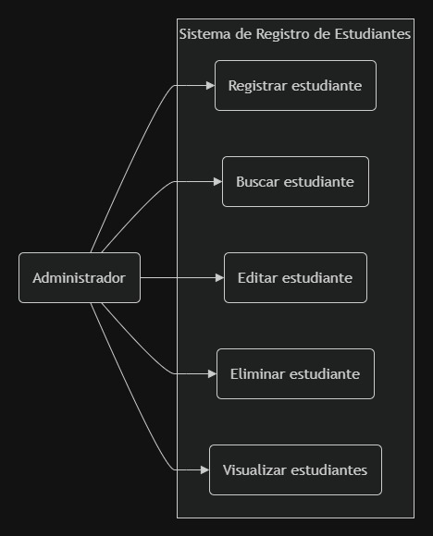
Figura 1. Diagrama de casos de uso del sistema.

8.2. Descripción de Casos de Uso
El presente diagrama de casos de uso ilustra las funcionalidades principales del Sistema de Registro de Estudiantes y define la interacción entre el usuario y la aplicación. En este modelo se ha identificado a un único actor principal: el Administrador, quien tiene el control centralizado de la gestión de los datos.
A través del sistema, el Administrador interactúa directamente con los siguientes casos de uso (operaciones):
- Registrar estudiante: permite el ingreso de los datos de un nuevo alumno para guardarlos en el sistema.
- Buscar estudiante: facilita la localización rápida y en tiempo real de un estudiante específico dentro de los registros existentes.
- Editar estudiante: brinda la capacidad de modificar y actualizar la información de un alumno previamente registrado.
- Eliminar estudiante: permite remover un registro de la lista de estudiantes cuando ya no es requerido.
- Visualizar estudiantes: muestra la lista completa y actualizada de todos los alumnos registrados en la plataforma.
En conclusión, este diagrama delimita el alcance funcional del sistema, evidenciando que todas las operaciones de mantenimiento de información (CRUD) son gestionadas exclusivamente por el Administrador.

8.3. Diagrama de Actividades
El presente diagrama de actividades detalla el flujo de procesos secuenciales que sigue el sistema durante el caso de uso de Registro de un nuevo estudiante.
El proceso inicia cuando el usuario (Administrador) abre el sistema y procede a ingresar la información del alumno en el formulario correspondiente. A continuación, el sistema entra en un nodo de decisión donde evalúa si los datos ingresados están completos:
- Flujo alternativo (datos incompletos): si el usuario omitió información obligatoria, el sistema detiene el proceso de guardado, emite un mensaje de advertencia en la pantalla y finaliza la actividad sin realizar cambios.
- Flujo principal (datos completos): si la validación es exitosa, el sistema guarda los datos del estudiante en la memoria temporal, actualiza la tabla de la interfaz gráfica para que el nuevo registro sea visible y finalmente guarda la información en el LocalStorage para asegurar la persistencia de los datos.
En conclusión, este diagrama evidencia la lógica de validación del sistema, garantizando que solo se almacenen registros que cumplan con los criterios de integridad de datos establecidos.
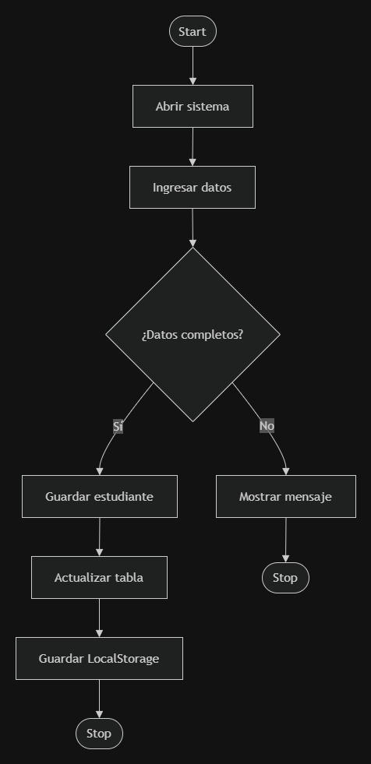
Figura 2. Diagrama de actividades — registro de un estudiante.

8.4. Diagrama de Secuencia
El presente diagrama de secuencia modela la interacción cronológica y el intercambio de mensajes entre los diferentes componentes del sistema durante el proceso de registro de un estudiante. El flujo de comunicación se desarrolla de la siguiente manera:
- El proceso es iniciado por el Administrador, quien interactúa con la interfaz gráfica (Formulario) solicitando la acción de "Registrar".
- El Formulario captura la información ingresada y envía los datos al controlador principal del sistema (JavaScript).
- El controlador JavaScript procesa la solicitud y envía la instrucción de "Guardar estudiante" a la base de datos del navegador (LocalStorage).
- Una vez que la información se almacena correctamente, el LocalStorage emite una confirmación de guardado de vuelta al controlador JavaScript.
- Finalmente, JavaScript recibe esta confirmación y procede a "Actualizar la tabla" en la interfaz gráfica, permitiendo que el Administrador visualice el nuevo registro exitosamente.
En conclusión, este diagrama demuestra cómo la arquitectura del sistema separa claramente la vista (formulario), la lógica del negocio (JavaScript) y la persistencia de datos (LocalStorage), logrando un flujo de registro eficiente y en tiempo real.
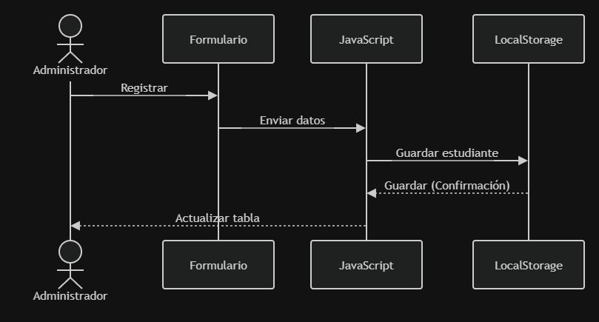
Figura 3. Diagrama de secuencia — registro de un estudiante.

8.5. Diagrama de Clases
El diagrama de clases representa la estructura lógica de la información manejada por el sistema. Aunque la aplicación emplea LocalStorage para conservar los datos en el navegador, se ha modelado una única entidad principal denominada ESTUDIANTE, con los atributos id, nombre, apellido, edad y carrera, la cual se detalla en la sección 9.
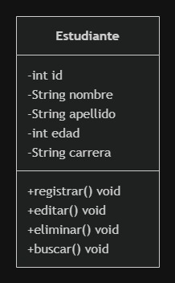
Figura 4. Diagrama de clases — entidad Estudiante.

9. Diseño de la Base de Datos
El presente modelo de base de datos define la estructura lógica utilizada para el almacenamiento de la información en el sistema. Aunque la aplicación emplea LocalStorage para conservar los datos de forma local en el navegador, se diseñó una entidad lógica principal denominada ESTUDIANTE para representar la persistencia de los datos, estructurada por los siguientes campos:
- id (INT): actúa como el identificador único (llave primaria) y numérico para cada registro ingresado en el sistema.
- nombre (VARCHAR 100): almacena el nombre del alumno, permitiendo una cadena de texto de hasta 100 caracteres.
- apellido (VARCHAR 100): almacena el apellido del alumno, con la misma longitud de texto permitida.
- edad (INT): registra la edad del estudiante utilizando valores numéricos enteros.
- carrera (VARCHAR 100): guarda la denominación de la carrera académica o programa de estudios del alumno.
En conclusión, este diseño lógico garantiza que la información se guarde de manera estructurada y estandarizada, facilitando la correcta ejecución de todas las operaciones de gestión (CRUD) dentro de la aplicación.
Campo | Tipo
id | INT
nombre | VARCHAR(100)
apellido | VARCHAR(100)
edad | INT
carrera | VARCHAR(100)

10. Desarrollo de la Aplicación
A partir del modelamiento anterior, se implementaron todas las funcionalidades definidas en los requerimientos. La aplicación permite:
- Visualizar la página principal con el formulario de registro y la tabla de estudiantes.
- Registrar un nuevo estudiante.
- Buscar un estudiante dentro de la lista.
- Editar la información de un estudiante ya registrado.
- Eliminar un estudiante de la lista.
- Conservar los datos almacenados en LocalStorage incluso después de recargar la página.
Las evidencias visuales de estas funcionalidades en ejecución se presentan en la sección 12.3, Capturas de la Aplicación.

11. Gestión del Proyecto con Git y GitHub
El control de versiones del proyecto se gestionó utilizando Git en el equipo local y GitHub como repositorio remoto. Esta práctica permitió llevar un registro ordenado de los avances, mantener respaldado el código fuente y dejar evidencia verificable del proceso de desarrollo. A continuación se describe cada etapa de este proceso junto con la evidencia correspondiente.

- Se creó el repositorio remoto en GitHub, definiendo el nombre del proyecto (IESTP-Sistema_de_Registro_Estudiantes) y agregando un archivo README.
- Se autorizó Git Credential Manager para vincular el equipo local con la cuenta de GitHub, completando la autenticación de forma segura.
- Se registraron los avances del proyecto mediante commits descriptivos desde la terminal (Git Bash).
- Se trabajó sobre la rama principal (main), manteniendo organizados los archivos del proyecto.

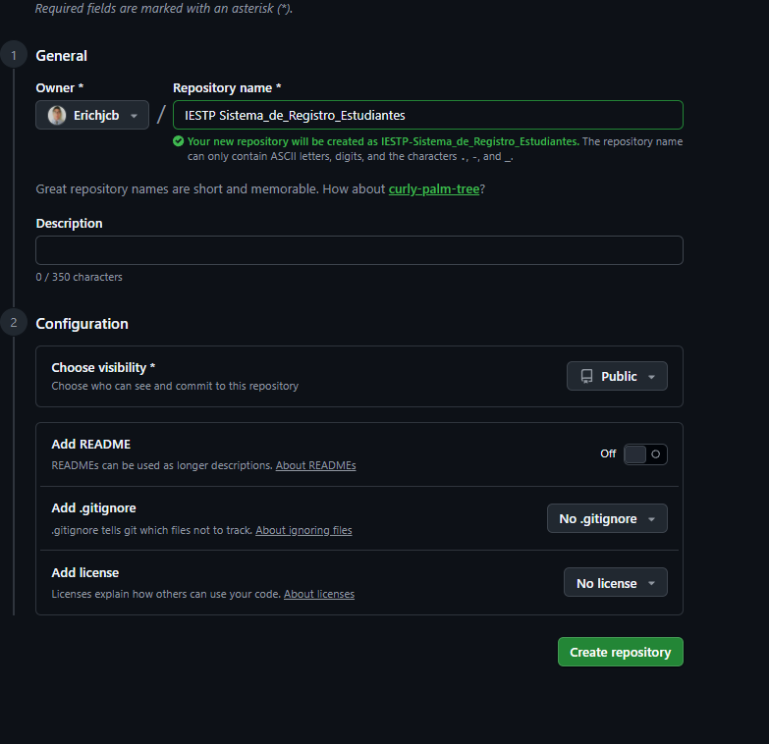
Figura 5. Creación del repositorio en GitHub.

La Figura 5 muestra el formulario de creación de un nuevo repositorio en GitHub. En el campo "Owner" se seleccionó la cuenta del autor (Erichjcb) y en "Repository name" se asignó el nombre IESTP-Sistema_de_Registro_Estudiantes, siguiendo una nomenclatura clara que identifica tanto la institución como el propósito del proyecto. En la sección de configuración se definió la visibilidad del repositorio como "Public", de modo que el proyecto quede accesible para su revisión y sustentación. Este paso marca el punto de partida de la gestión del proyecto en la nube, ya que a partir de aquí GitHub actúa como el repositorio remoto donde se almacenará todo el historial de cambios del código fuente.

Figura 6. Autorización de Git Credential Manager.

Una vez creado el repositorio, fue necesario vincular la cuenta de GitHub con el Git instalado en el equipo local para poder subir (push) los archivos desde la terminal. La Figura 6 muestra la ventana de autorización de Git Credential Manager, una herramienta que gestiona de forma segura las credenciales de acceso a GitHub sin necesidad de escribir usuario y contraseña en cada operación. En esta pantalla se solicitan permisos específicos: acceso de lectura y escritura a Gists, acceso a repositorios públicos y privados, y permiso para actualizar workflows de GitHub Actions. Al aceptar ("Authorize git-ecosystem"), el equipo local queda autenticado y habilitado para enviar y recibir información del repositorio remoto.

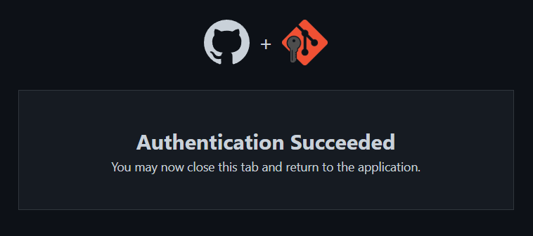
Figura 7. Autenticación completada con éxito.

La Figura 7 confirma que el proceso de autenticación descrito en la Figura 6 se completó correctamente, mostrando el mensaje "Authentication Succeeded". Esta confirmación indica que el navegador validó las credenciales ingresadas y devolvió el control a la terminal, permitiendo continuar con el flujo de trabajo de Git (por ejemplo, ejecutar comandos como git push) sin que la sesión se interrumpa por errores de acceso.
12. Resultados

12.1. Evidencias del Repositorio
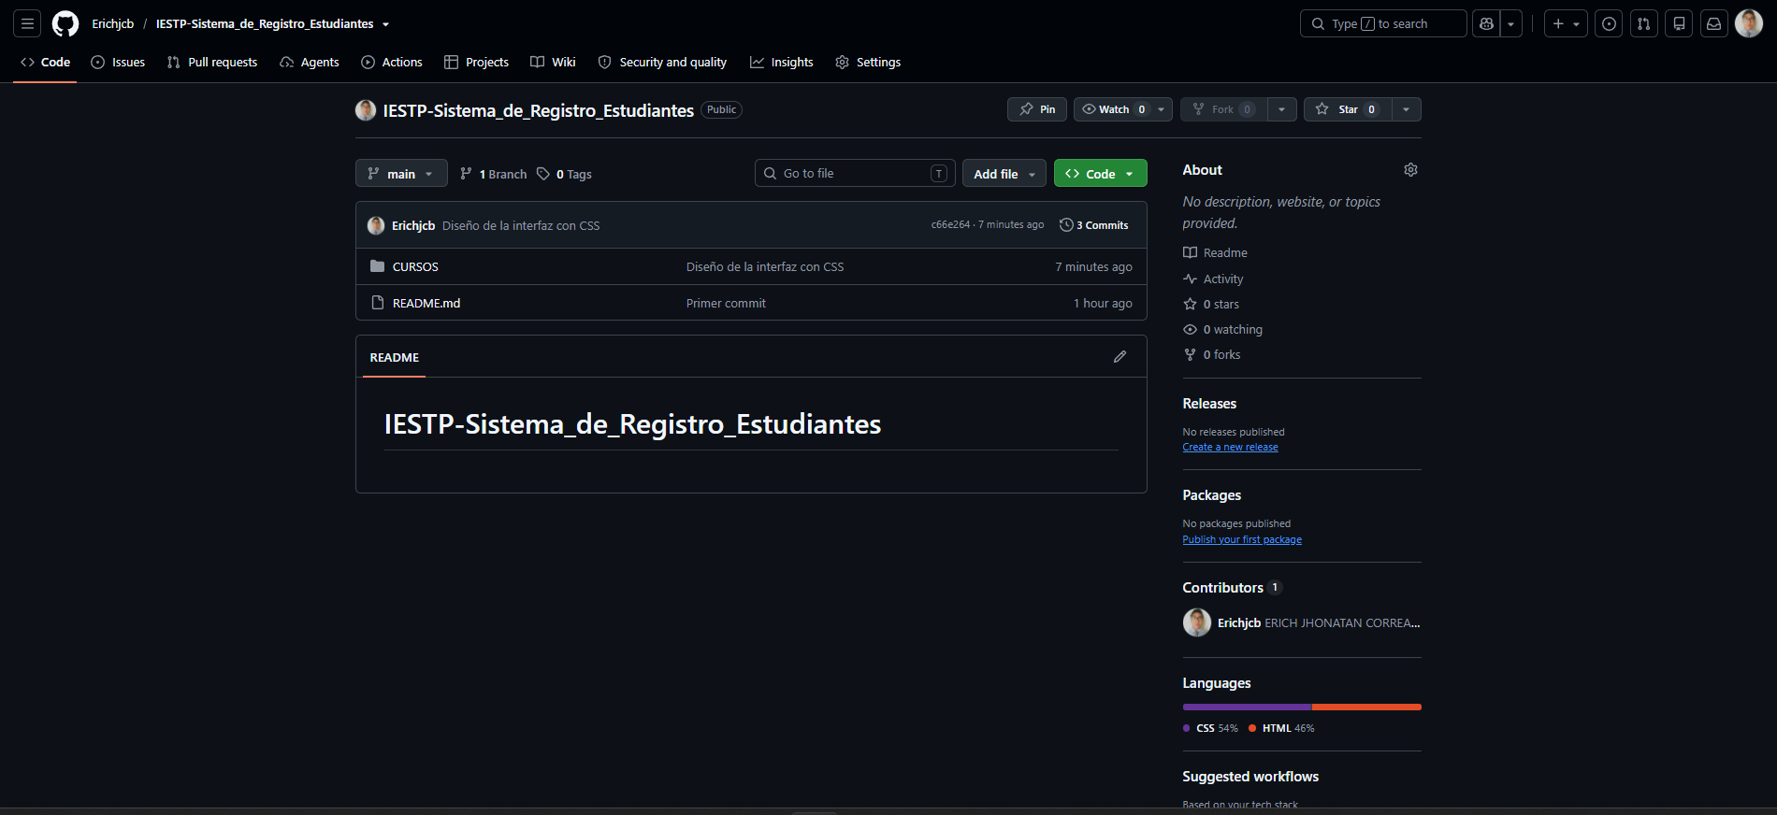
Figura 8. Repositorio del proyecto publicado en GitHub.

La Figura 8 presenta la página principal del repositorio ya publicado en GitHub, bajo la ruta Erichjcb/IESTP-Sistema_de_Registro_Estudiantes. En ella se observa la carpeta del proyecto (CURSOS), el archivo README.md y la rama principal (main) activa. El panel lateral "About" indica que el repositorio es público, cuenta con 3 commits registrados y no presenta aún estrellas ni forks, lo cual es esperado en un proyecto académico individual. Asimismo, el panel "Languages" muestra la proporción de los lenguajes utilizados en el proyecto (CSS y HTML), lo que confirma que el sistema fue desarrollado íntegramente con tecnologías web del lado del cliente, tal como se planteó en los requerimientos no funcionales. Esta captura constituye la evidencia principal de que el proyecto fue publicado exitosamente y se encuentra disponible para su revisión en línea.

12.2. Evidencias de Commits
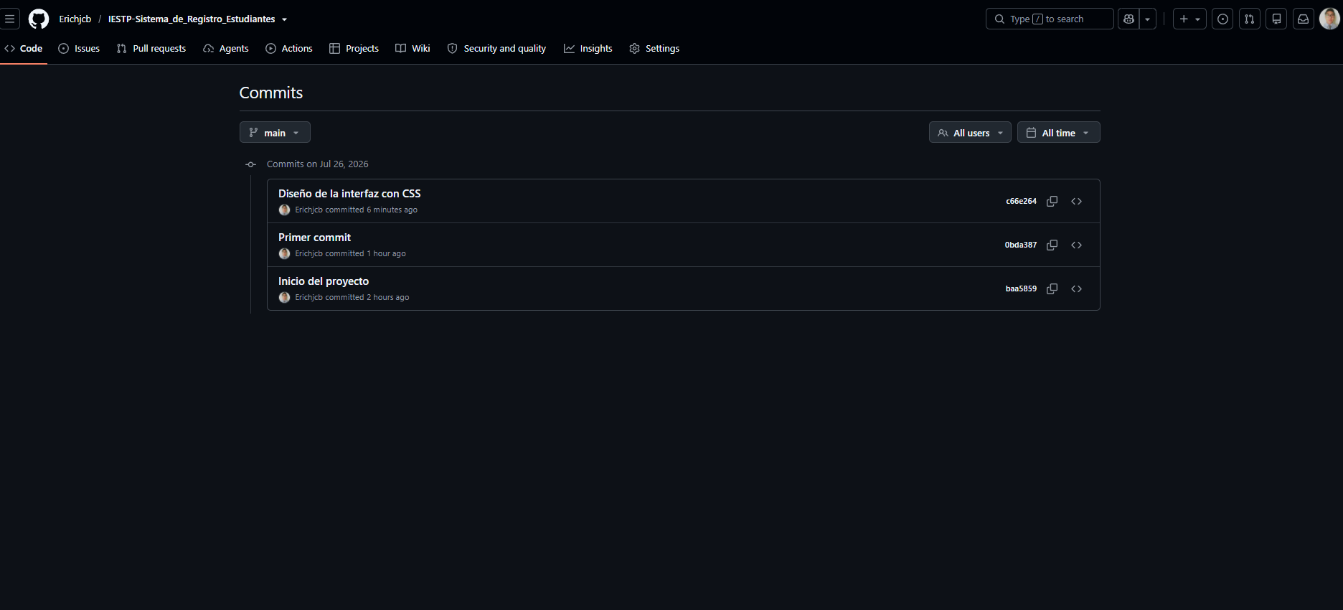
Figura 9. Historial de commits en GitHub.
La Figura 9 muestra el historial de commits del repositorio, visualizado desde la sección "Commits" de GitHub. Se registran tres commits realizados sobre la rama main: "Inicio del proyecto", el primer commit que estableció la base del repositorio; "Primer commit", correspondiente a un avance posterior; y "Diseño de la interfaz con CSS", que documenta específicamente el trabajo de estilizado de la aplicación. Cada entrada incluye el identificador corto del commit (hash), el autor (Erichjcb) y el tiempo transcurrido desde su creación. Este historial evidencia que el desarrollo del sistema se realizó de manera incremental y ordenada, dejando trazabilidad de cada etapa del proyecto.

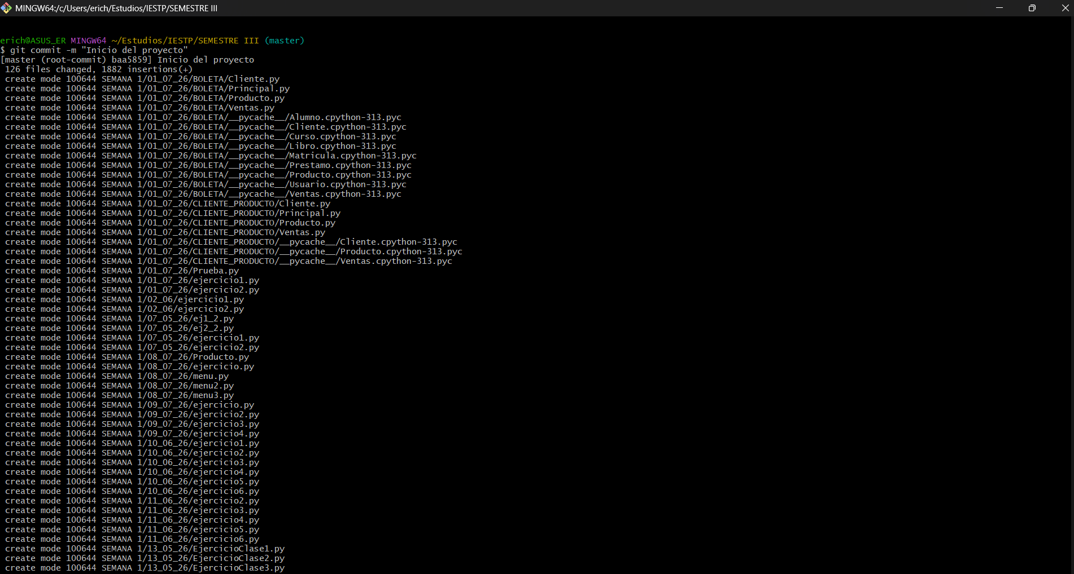
Figura 10. Registro de commit "Inicio del proyecto" desde la terminal.

La Figura 10 muestra la salida de la terminal (Git Bash) al ejecutar el comando git commit -m "Inicio del proyecto". El mensaje de confirmación [master (root-commit) baa5859] Inicio del proyecto indica que se trata del primer commit del repositorio (root-commit), identificado con el hash baa5859. La terminal detalla además la cantidad de archivos incorporados en este commit inicial (126 files changed, 1882 insertions(+)), listando cada uno de los archivos añadidos al control de versiones. Esta captura respalda, a nivel de terminal, el mismo commit que se observa reflejado posteriormente en GitHub (Figura 9), confirmando que el flujo local-remoto funcionó correctamente.

13. Conclusiones
- Se desarrolló de manera satisfactoria un Sistema de Registro de Estudiantes que permite registrar, buscar, editar, eliminar y visualizar información académica de forma sencilla y organizada.
- La aplicación del modelamiento UML (casos de uso, actividades, secuencia y clases) permitió comprender con claridad el comportamiento del sistema antes de su implementación, facilitando una programación más ordenada.
- El uso de LocalStorage resultó adecuado para un sistema de alcance académico, ya que garantiza la persistencia de los datos sin necesidad de un servidor o base de datos externa.
- La gestión del proyecto mediante Git y GitHub permitió llevar un control de versiones ordenado, registrar el avance del desarrollo mediante commits y publicar el proyecto de forma pública y accesible.
- En conjunto, el proyecto cumplió con los objetivos y requerimientos planteados inicialmente, obteniendo una aplicación web funcional y correctamente documentada.

14. Recomendaciones
- Migrar el almacenamiento de LocalStorage a una base de datos real (por ejemplo, MySQL) si el sistema requiriera escalar a múltiples usuarios o equipos.
- Incorporar validaciones adicionales en el formulario (por ejemplo, restricciones de edad o formato de texto) para reforzar la integridad de los datos.
- Implementar un sistema de autenticación en versiones futuras, en caso de requerirse diferenciar el acceso entre distintos tipos de usuario.
- Continuar utilizando Git y GitHub en proyectos futuros, aplicando buenas prácticas como el uso de ramas (branches) para nuevas funcionalidades.

15. Bibliografía
- Git. (s.f.). Documentación oficial de Git. https://git-scm.com/doc
- GitHub Docs. (s.f.). Guías oficiales de GitHub. GitHub. https://docs.github.com/es
- MDN Web Docs. (s.f.). Documentación de HTML, CSS y JavaScript. Mozilla. https://developer.mozilla.org/es/
- Object Management Group. (s.f.). Especificación del lenguaje UML (Unified Modeling Language). https://www.omg.org/spec/UML/
- W3Schools. (s.f.). Referencia de HTML, CSS, JavaScript y Web Storage API. https://www.w3schools.com/

16. Anexos (ENLACE AL REPOSITORIO)
Se adjunta el enlace del repositorio del proyecto en GitHub, donde se encuentra disponible el código fuente completo (index.html, style.css y script.js), el historial de commits y el archivo README del proyecto:
- https://github.com/Erichjcb/IESTP-Sistema_de_Registro_Estudiantes

